全国高效节水灌溉管理信息系统
使用手册

V1.0

水利部信息中心
2016年11月

目 录

前言 1
第一章 全国高效节水灌溉项目管理信息系统 1
1.1 概述 1
1.2 全国高效节水灌溉项目管理信息系统（县级用户） 2
1.2.1 系统登录 2
1.2.2 修改密码 2
1.2.3 数据填报 3
1.2.4 数据报送 7
1.3 全国高效节水灌溉项目管理信息系统（汇总用户） 8
1.3.1 系统登录 8
1.3.2 修改密码 9
1.3.3 统计汇总 9
1.3.4 审核报送 11
1.3.5 单位管理 14
第二章 全国高效节水灌溉地图标绘系统 15
2.1 概述 15
2.2 系统页面分区简介 16
2.3 系统快速使用指南 18
2.4 系统登录 19
2.5 信息采集 21
2.6 首页 22
2.7 地块标绘 23
2.7.1 功能描述 23
2.7.2 标绘计划地块 23
2.7.3 标绘实际地块 26
2.8 审核上报 27
2.8.1 功能描述 27
2.8.2 待审核地块 27
2.9 汇总信息 28
2.9.1 功能描述 28
2.9.2 计划地块汇总 28
2.9.3 实际地块汇总 29
2.10 项目管理 30
2.10.1 功能描述 30
2.10.2 项目管理 30
2.11 政区管理 32
2.11.1 功能描述 32
2.11.2 乡村信息 32

前言
本使用手册主要用于介绍高效节水灌溉管理信息系统的主要功能和使用方法，帮助系统管理人员能够快速高效地学习并使用项目管理信息系统和地图标绘系统。
全国高效节水灌溉管理信息系统主要有两个系统：
- 全国高效节水灌溉项目管理信息系统
（登录地址：http://gxjs.mwr.gov.cn）
- 全国高效节水灌溉地图标绘系统
（登录地址：http://gxjsdtbh.mwr.gov.cn/）
两个系统地址不同，登陆用的账号及密码是相同的。

全国高效节水灌溉项目管理信息系统

概述
“全国高效节水灌溉项目管理信息系统”（以下简称“系统”或“本系统”）用于收集全国高效节水灌溉项目的计划任务信息及进展情况。信息系统分为县级用户和汇总用户。
县级用户需填报高效节水灌溉项目的计划任务信息和进度月报信息，使用本系统主要涉及到“系统登录”、“修改密码”、“数据填报”及“数据报送”四个内容。
汇总用户包括“省级用户”和“市级用户”。汇总用户需审核、汇集下级单位数据，并完成向上级单位的报送。汇总用户使用本系统主要涉及到“系统登录”、“修改密码”、“统计汇总”、“数据报送”及“单位管理”五个内容。

全国高效节水灌溉项目管理信息系统（县级用户）

系统登录
1、打开浏览器

2、在地址栏中输入系统访问地址http://gxjs.mwr.gov.cn
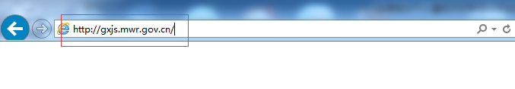
3、在登录框中输入用户名和密码进行登录。


修改密码
为保证使用安全，用户初次登录系统，必须修改密码，并填写本人手机号（找回密码用）。
1、用户初次登录系统时将看到如下界面
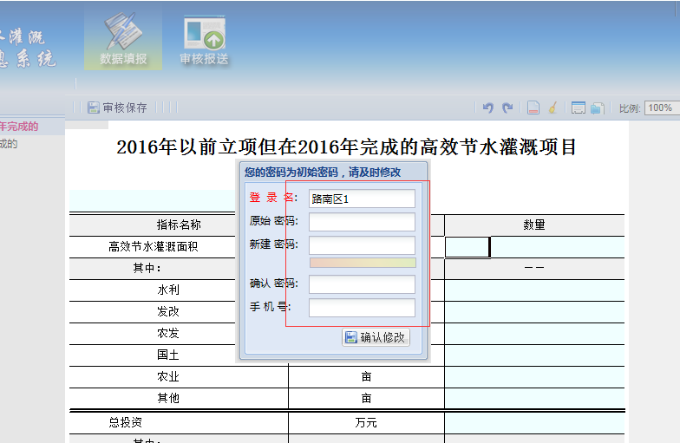
2、在相应位置分别输入“原始密码”“新建密码”“确认密码”进行密码修改；在手机号一栏输入本人手机号码后，点击【确认修改】。
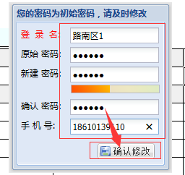

数据填报
密码修改完成后，可以开始进行数据填报。进入系统后，系统默认显示【数据填报】菜单。

计划任务
计划任务2016年仅需填报一次，包括“2016年以前立项但在2016年完成的高效节水灌溉项目”和“2016立项且在2016年完成的高效节水灌溉项目”两张填报表。操作步骤相同。
1、点击“计划任务”下的【2016年以前立项但在2016年完成的】标签或【2016年立项且在2016年完成的】标签开始填报
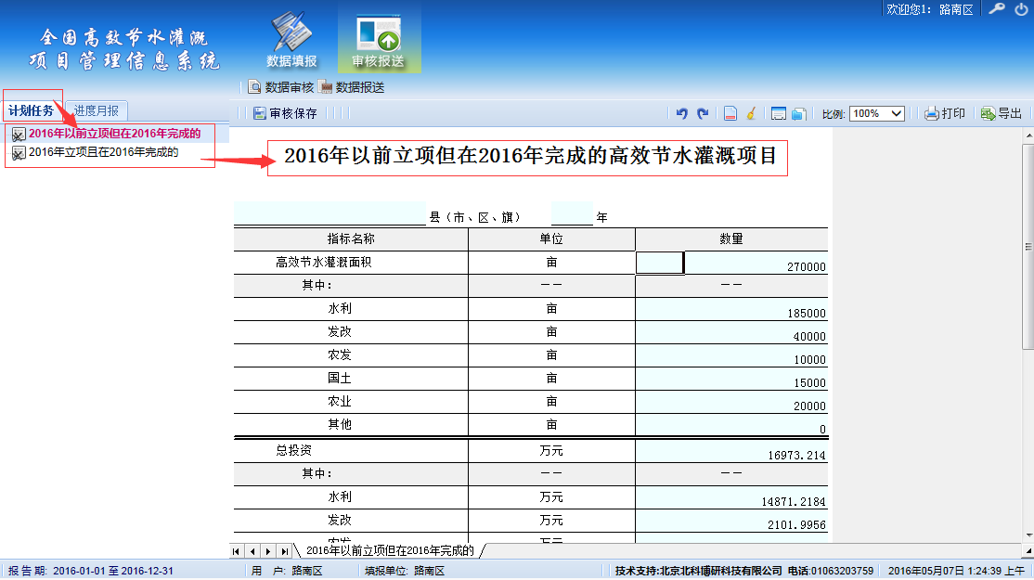
2、在右侧表格中填写数据：用户可以根据实际情况，填写相应内容，表格中淡蓝色区域为需要填写的内容。
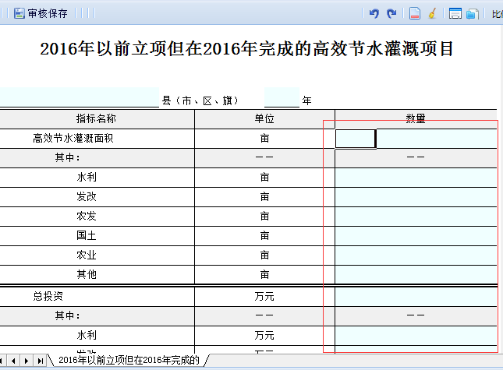
3、填写完成后，点击【审核保存】按钮，进行数据审核，并保存。保存时，如表格出现红色或黄色标记，则表示所填数据不准确，可在页面下方查看审核规则。
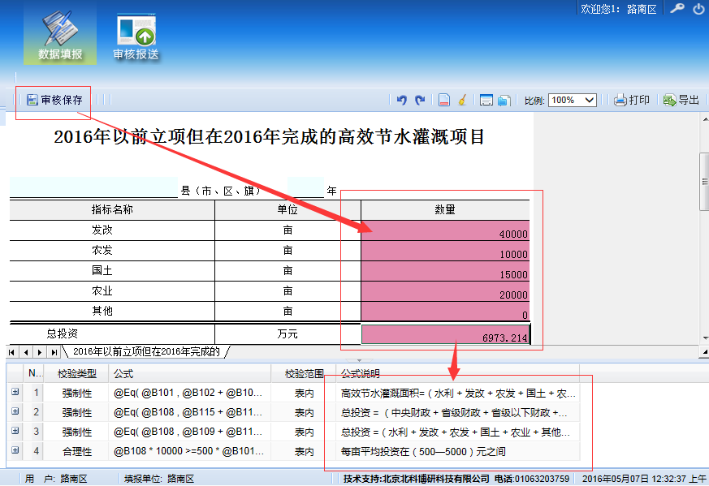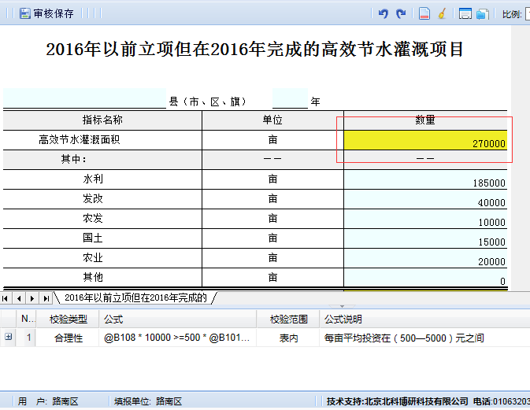
注：红色标记代表强制性审核，未通过不允许上报；黄色代表合理性审核，未通过可以上报。
4、点击审核规则，可定位到错误单元格，双击单元格进行修改。
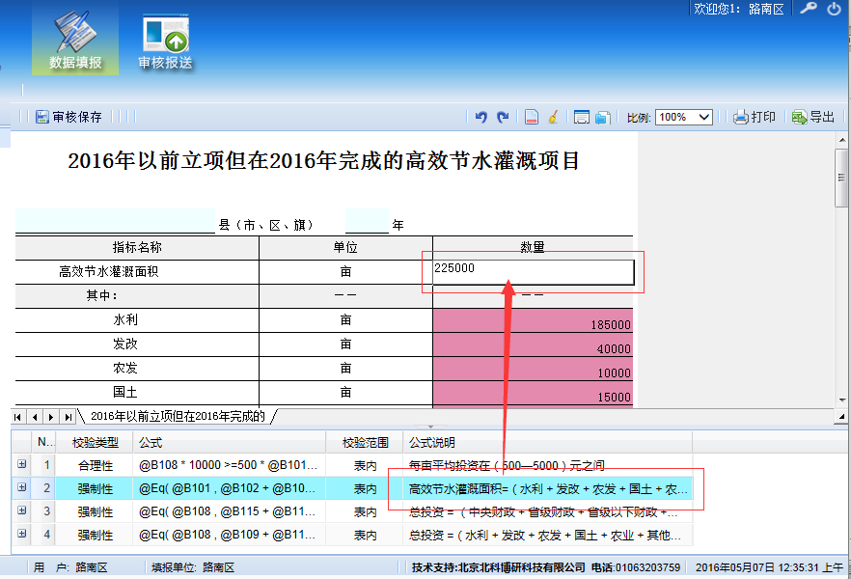
5、修改完成后，再次点击【审核保存】，直至强制性审核全部通过，合理性审核全部确认无误，完成本表填报。

进度月报
进度月报需每月填报一次，包括“2016年以前立项但在2016年完成的高效节水灌溉项目进展情况”和“2016年立项且在2016年完成的高效节水灌溉项目进展情况”两张填报表。操作步骤相同。
1、点击“进度月报”下的【2016年以前立项但在2016年完成的】标签或【2016年立项且在2016年完成的】标签开始填报。
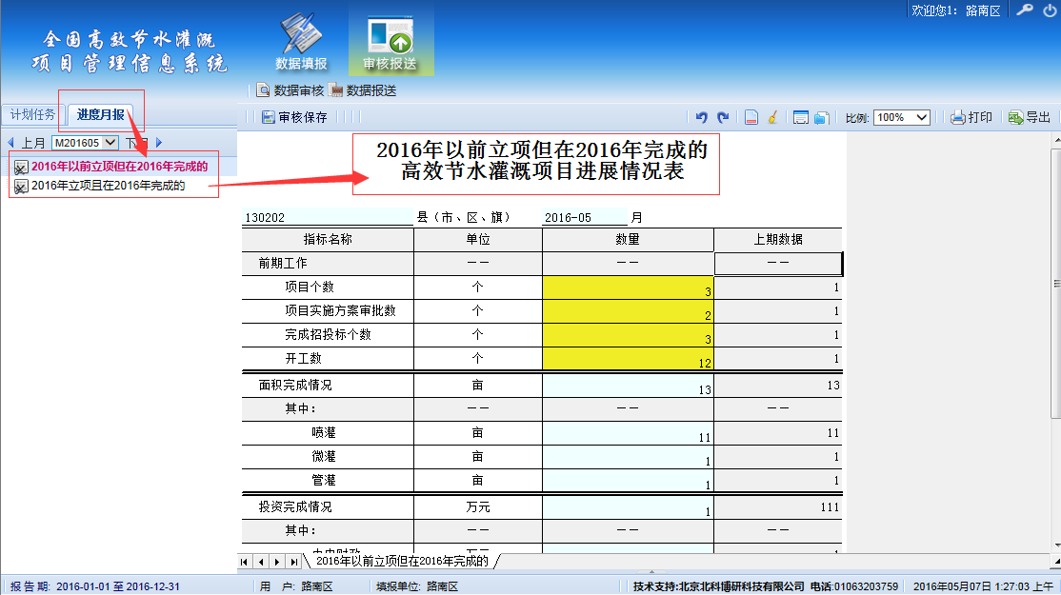
2、如需切换填报月份，可点击“上月”“下月”，或通过下拉列表选择“月份”。
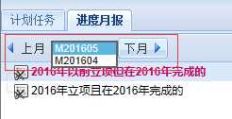
3、其余操作步骤同3.1计划任务

数据报送
1、点击【数据报送】菜单进行数据上报。
2、上报前点击【审核】按钮，系统自动对全部上报表进行一次综合性整体审核，并输出审核结果。
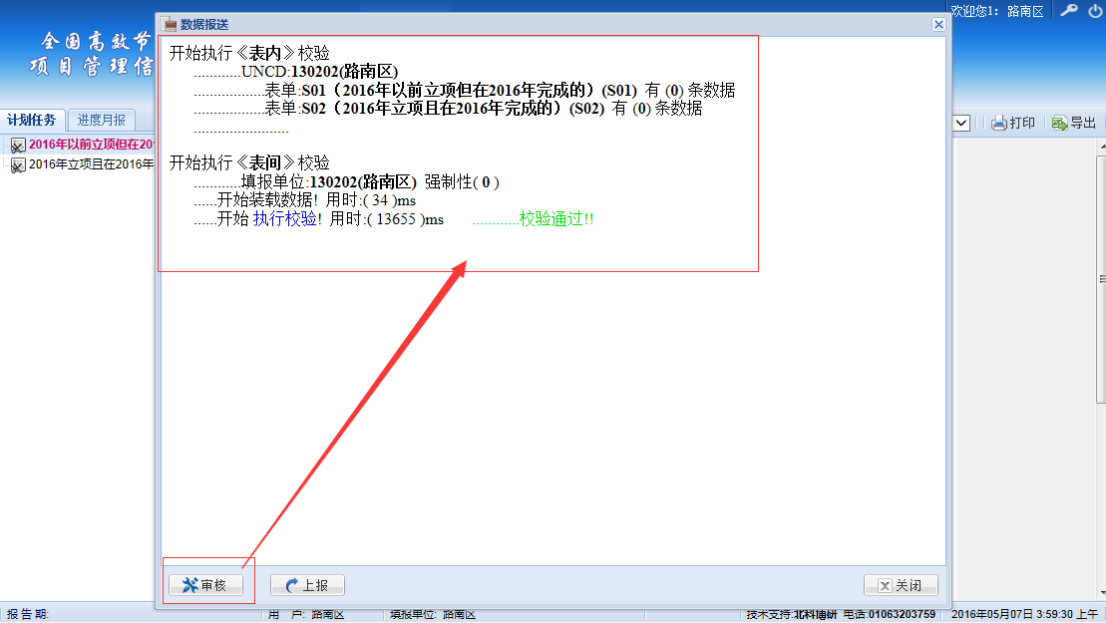
3、审核通过后，可点击【上报】按钮进行上报。
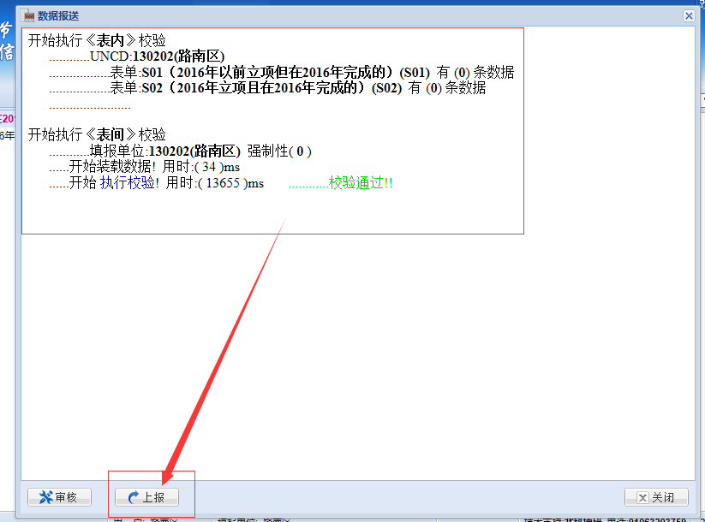
4、上报成功后，所填写的数据不能再进行修改，如需修改，可申请退回，待上级单位批准后可进行修改。

全国高效节水灌溉项目管理信息系统（汇总用户）

系统登录
1、打开浏览器
2、在地址栏中输入系统访问地址http://gxjs.mwr.gov.cn
3、在登录框中输入用户名和密码进行登录。


修改密码
为保证使用安全，用户初次登录系统，必须修改密码，并填写本人手机号（登录验证用）。
1、用户初次登录系统时将看到如下界面
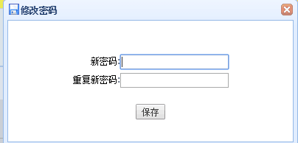

2、在相应位置分别输入“新密码”“确认密码”点击【保存】。进行密码修改；

统计汇总
1、首次登陆系统完成密码修改后，或非首次登陆系统，会看到下级单位填报数据的统计汇总信息。
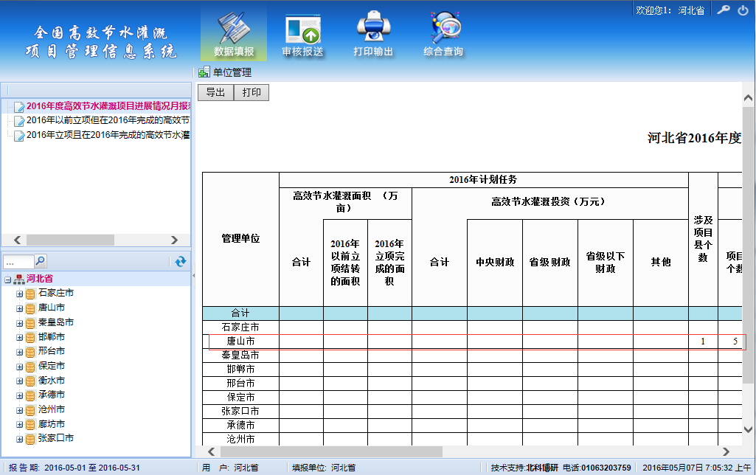
2、点击左侧报表名称，可切换查看“2016年度高效节水灌溉项目进展情况月报表”、“2016年以前立项但在2016年完成的高效节水灌溉项目进展情况月报表”和“2016年立项且在2016年完成的高效节水灌溉项目进展情况月报表”的统计汇总信息。
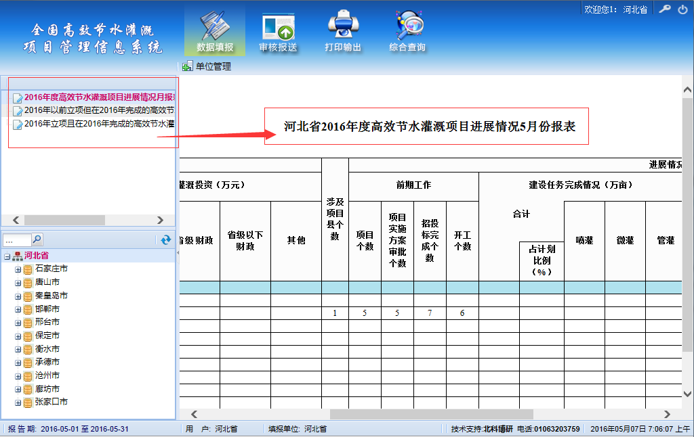
3、点击左侧单位树节点，可切换查看相应单位的统计汇总信息。
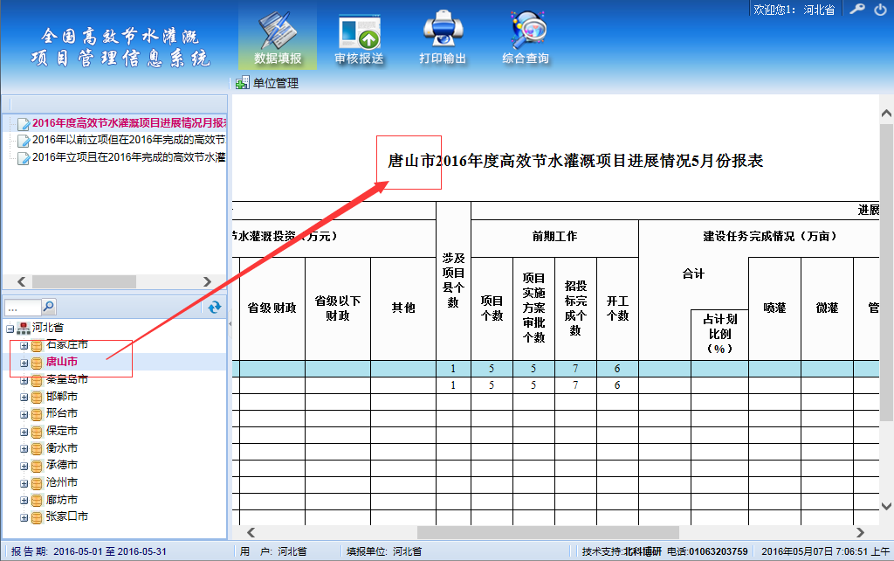

审核报送
所有下级单位上报数据后，可通过数据报送功能向上级单位报送汇总数据，报送前需经过本级单位的审核，审核通过后方可进行数据报送。
1、点击【审核报送】菜单下的【数据审核】菜单，进入数据审核页面，选择单位，进行数据的综合校验。
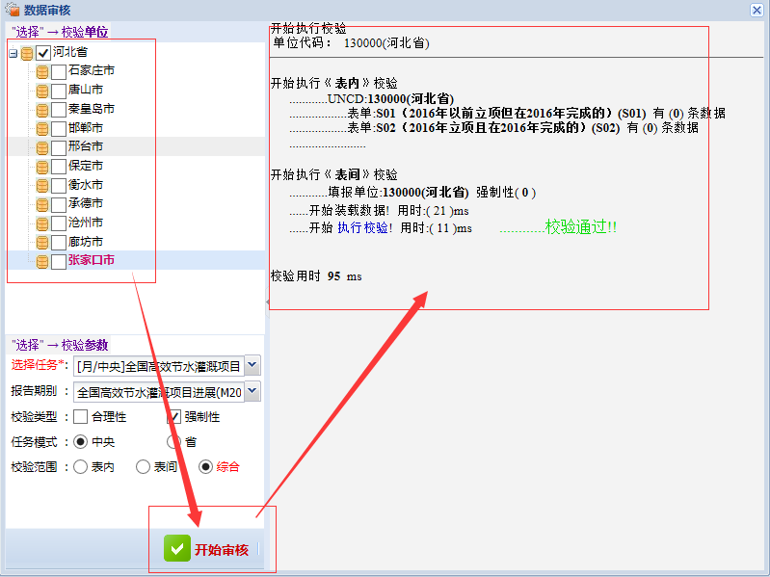
2、点击【审核报送】菜单下的【数据上报】菜单进行数据上报。如未经过审核，则显示未审核状态，显示【审核】按钮，点击进行审核。
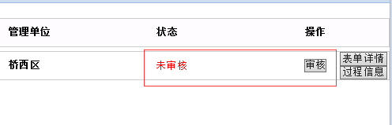
如已审核则显示【上报】按钮，点击进行上报。
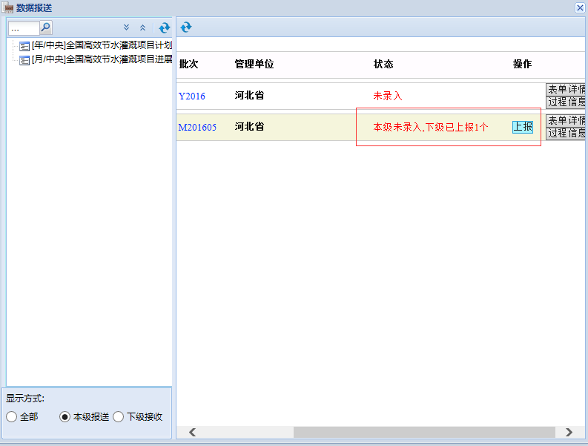
3、如“审核未通过”，汇总用户首先确认审核未通过的是“计划任务”或是“进度月报”，确定后，可以在【审核报送】菜单下的【审核退回】界面找到相应的单位，选择相应的“任务”和“报告期”点击【退回】按钮进行退回操作。
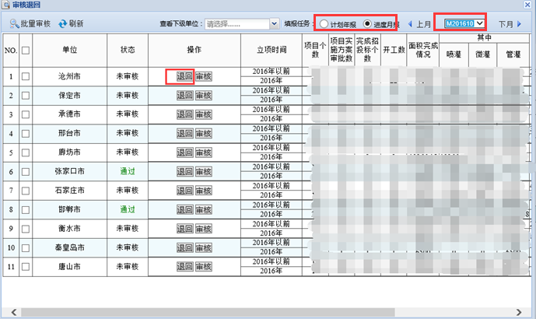
完成退回操作后，联系县级填报用户，让县级单位登录系统，在【数据填报】菜单下点击【审核保存】在下方会显示，审核未通过的审核公式及解释(在表单里会有相应的红色标记)。
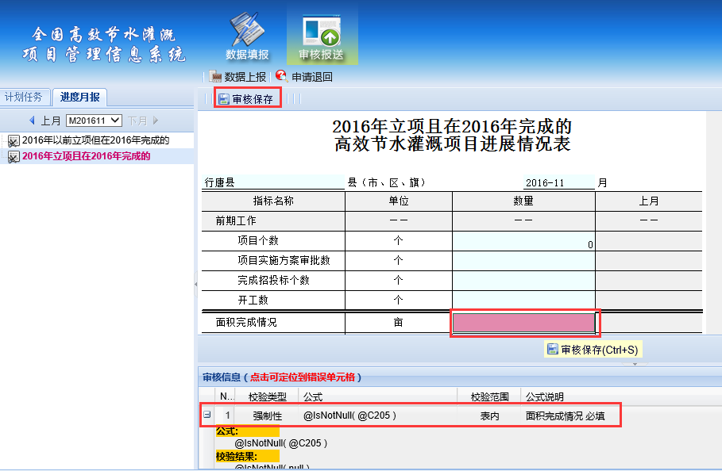
4、上报成功后，所填写的数据不能再进行修改，如需修改，可申请退回，待上级单位批准后可进行修改。

单位管理
如遇到系统中预置的单位信息与现实情况不符，汇总用户可通过“单位管理”菜单进行下级单位的维护，同时，也可以通过单位管理为下级单位添加用户。
1、单位新增：点击【数据填报】菜单下的【单位管理】菜单，在左侧单位树选中单位节点后，点击单位树上方的【新增】按钮进行单位新增。
如：新增河北省市级单位，选中河北省节点，点击左侧单位树上方的【新增】按钮，在弹出的页面输入单位名称，点击【确定】，完成单位新增操作。
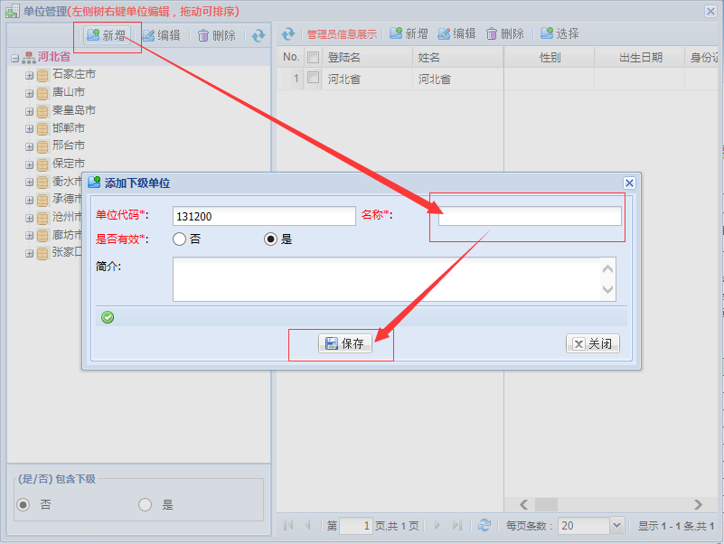
2、填报用户新增：点击【数据填报】菜单下的【单位管理】菜单，在左侧单位树选中单位节点后，点击右侧填报用户列表上方的【新增【按钮进行填报用户新增。
如：新增河北省省级填报用户，选中河北省节点，点击右侧用户列表方的【新增】按钮，输入登陆名、密码、姓名、证件、联系方式等信息后，点击【保存】按钮，完成填报用户新增操作。
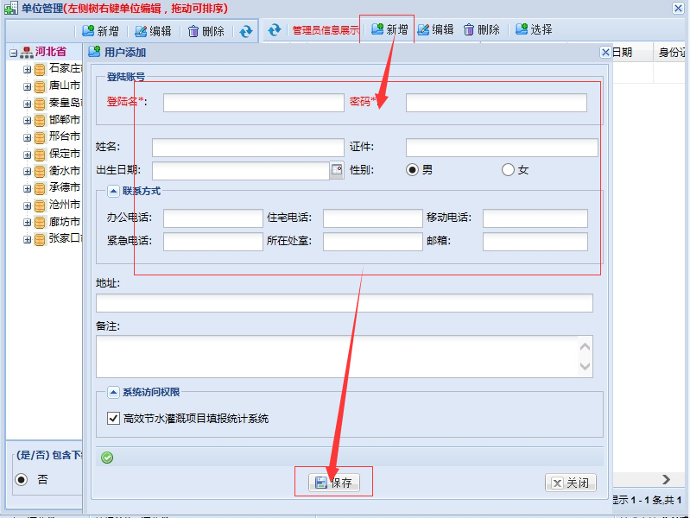

全国高效节水灌溉地图标绘系统

概述
“全国高效节水灌溉地图标绘系统”（以下简称“地图标绘系统”或“本系统”）用于收集全国高效节水灌溉项目计划任务及进展情况的地图标绘。本系统的主要功能可以让用户更有效、更准确的完成地块标绘、数据审核上报汇总等工作。
地图标绘系统分为县级用户和汇总用户。
县级用户使用本系统主要涉及到“系统登录”、 “信息采集”、“首页”、“地块标绘”、“审核上报”、“汇总信息”、“项目管理”、“政区管理”八个内容。
汇总用户包括“部级用户”、“省级用户”和“市级用户”，使用本系统主要涉及到“首页”、“汇总信息”两个内容。

系统页面分区简介
本节内容会介绍系统页面各区域的名称和详细功能。主要分为五个模块，分别为Logo区、业务导航区、用户信息区、功能汇聚区和信息展示区。
- Logo区
此区域显示的是系统的名称和系统Logo。
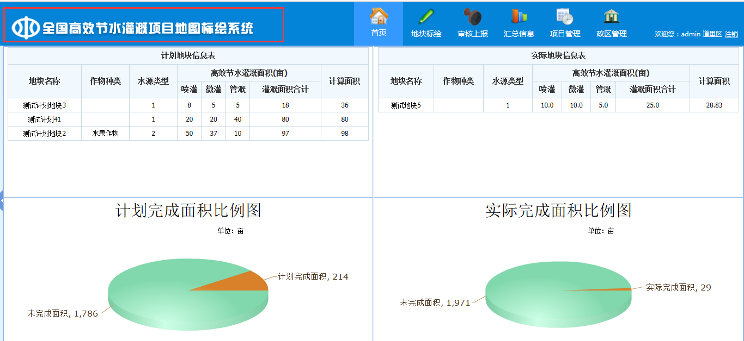
- 业务导航区
此区域是系统各个模块的功能链接区，地图标绘系统中所有的功能链接都放在此处，点击对应功能就可以跳转到该功能的页面进行查看，起到导航的作用。
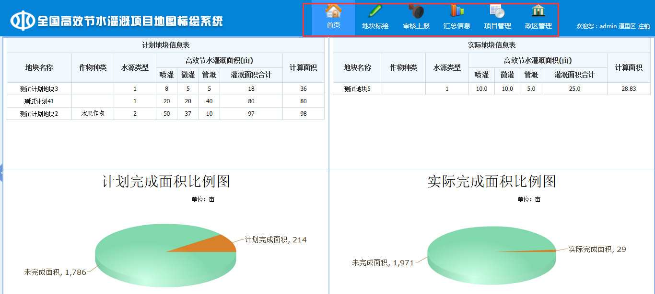

- 用户信息区
此区域可以显示当前登录账号的名称以及所在层级，并提供注销账户的功能。
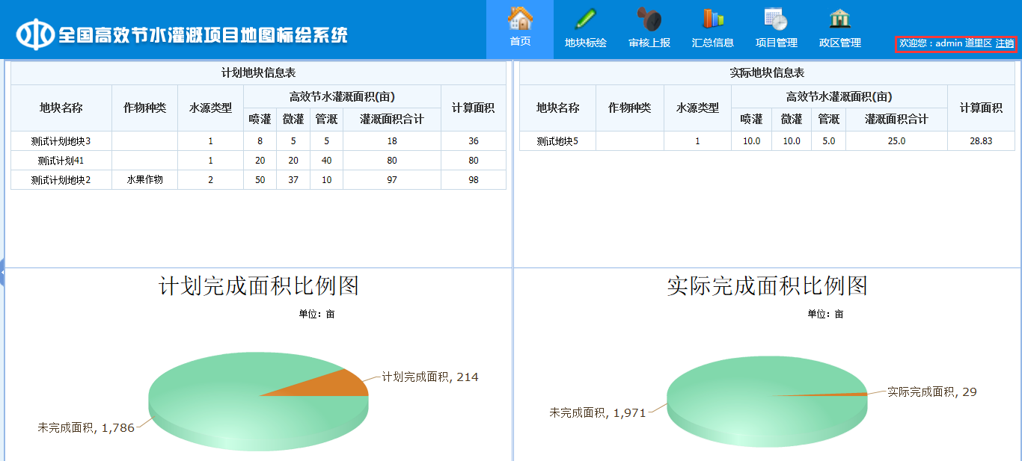
- 功能汇聚区
此区域放置的是系统各个模块的子模块链接，用户点击对应子模块名称，即可进入该子模块。
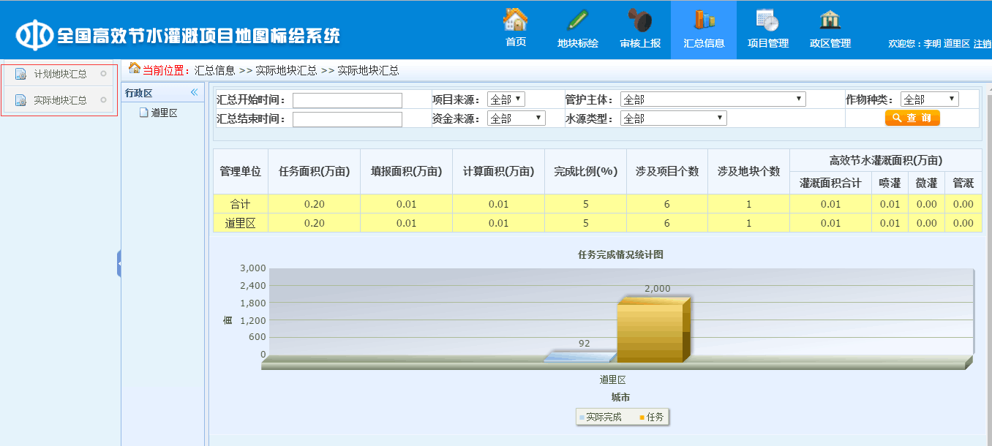

- 信息展示区
此区域展示了地块的具体信息，用户可以在此区域对地块信息进行管理和查看，地块信息大部分是以表格形式展现，也有一部分是饼状图和柱状图展现的。
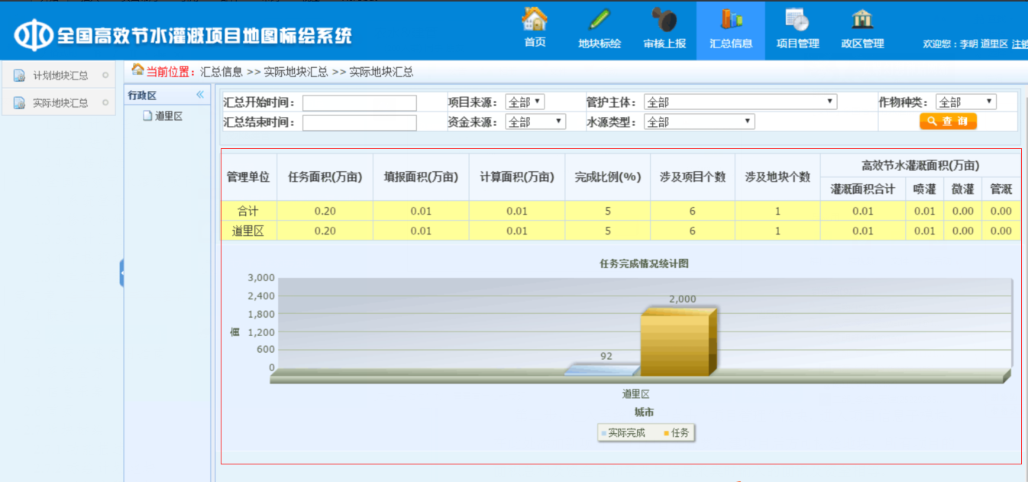

系统快速使用指南
本模块用于指导用户快速熟练使用本系统。
第一步：用户第一次登录系统时，需要采集用户信息^{①}，信息采集是系统使用的前提，为保证系统的数据完整性和正确性，需要按实际情况填写任务面积及资金情况，信息采集完毕后即可进入系统。
第二步：进入系统后用户点击“项目管理”模块，进入项目信息子模块，在此处添加新项目^{②}。用户首先需要创建项目，然后方可标绘地块，所有项目的面积总和及资金总和需要与信息采集时输入的面积及资金相等。
第三步：用户进入“地块标绘”模块,点击需要添加地块的项目名称，选择右侧“添加地块”，进行地块标绘^{③}。
第四步：用户添加新地块后，可以在“审批上报”模块看到新添加的地块信息，点击对应地块信息右侧“审批”按钮，跳转到审批详情页面，用户在此页面对地块信息进行审批^{④}。
第五步：审批完成后，用户可在汇总信息中查看所有的地块信息^{⑤}。
注释
- 此处内容请参照本文2.5小节的内容
- 此处内容请参照本文2.10小节的内容
- 此处内容请参照本文2.7小节的内容
- 此处内容请参照本文2.8小节的内容
- 此处内容请参照本文2.9小节的内容

系统登录
1、打开浏览器(本系统目前仅支持IE9.0及以上版本,请勿用其他浏览器打开)
2、打开浏览器后,打开“Internet选项”，操作如下图所示
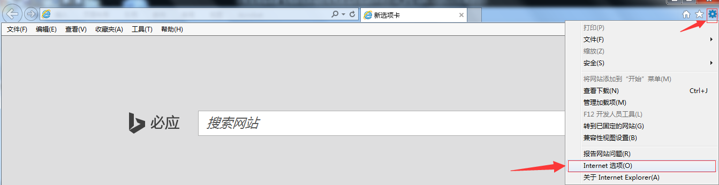
3、在Internet选项中，点击“设置”，操作如下图所示
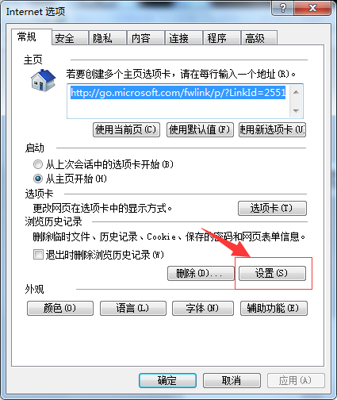

4、进入设置界面，选择“每次访问网页时”，操作如下图所示，选择完毕点击确定。
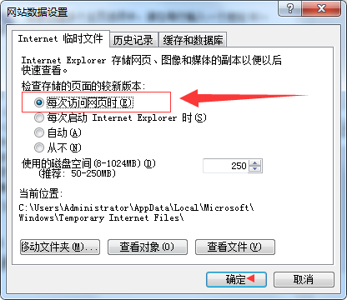

5、用户进行以上操作后，可在IE地址栏中输入地图标绘系统的地址: http://gxjsdtbh.mwr.gov.cn/后，出现下图用户登录对话框：

6、在登录框中输入用户名和密码进行登录。

信息采集
信息采集是系统使用的前提，县级用户在首次登录时需要填写计划任务面积与投资总额的数值。
1、用户首次登陆时，用户将看到如下界面：

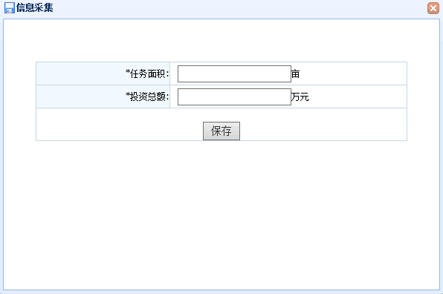

2、在相应位置分别输入“任务面积(单位:亩，必填项,需要填写整数)”、“投资总额（单位：万元，必填项，小数点后保留一位）,点击【保存】即可进入系统。

首页
信息采集完成，系统默认显示首页。根据权限的不同首页显示的内容也会有所不同。
- 县级用户
首页主要分为计划地块信息与实际地块信息两个区域,在页面左侧展现的是计划信息。上方的表格展示了地块信息表的具体数据，下方的饼状图展示了计划完成面积比例，鼠标放在饼状图上会显示数据的百分比。在页面右侧展现的是实际信息，展现的方式与计划信息相同。
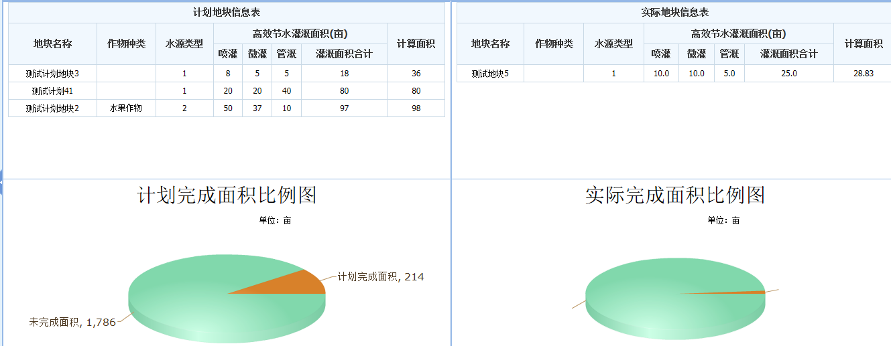

- 汇总用户（此处以水利部用户为例）
汇总用户首页展示了各个下级的高效节水灌溉面积表与任务完成情况统计图。具体操作分为以下步骤
(1)用户可以在页面右侧选择地区，系统会在右侧显示该地区的高效节水灌溉面积信息以及任务完成情况图。
(2)用户选择汇总开始时间,汇总结束时间，项目来源，资金来源，作物种类，水源类型，管护主体，点击“查询”可以查询符合条件的数据。
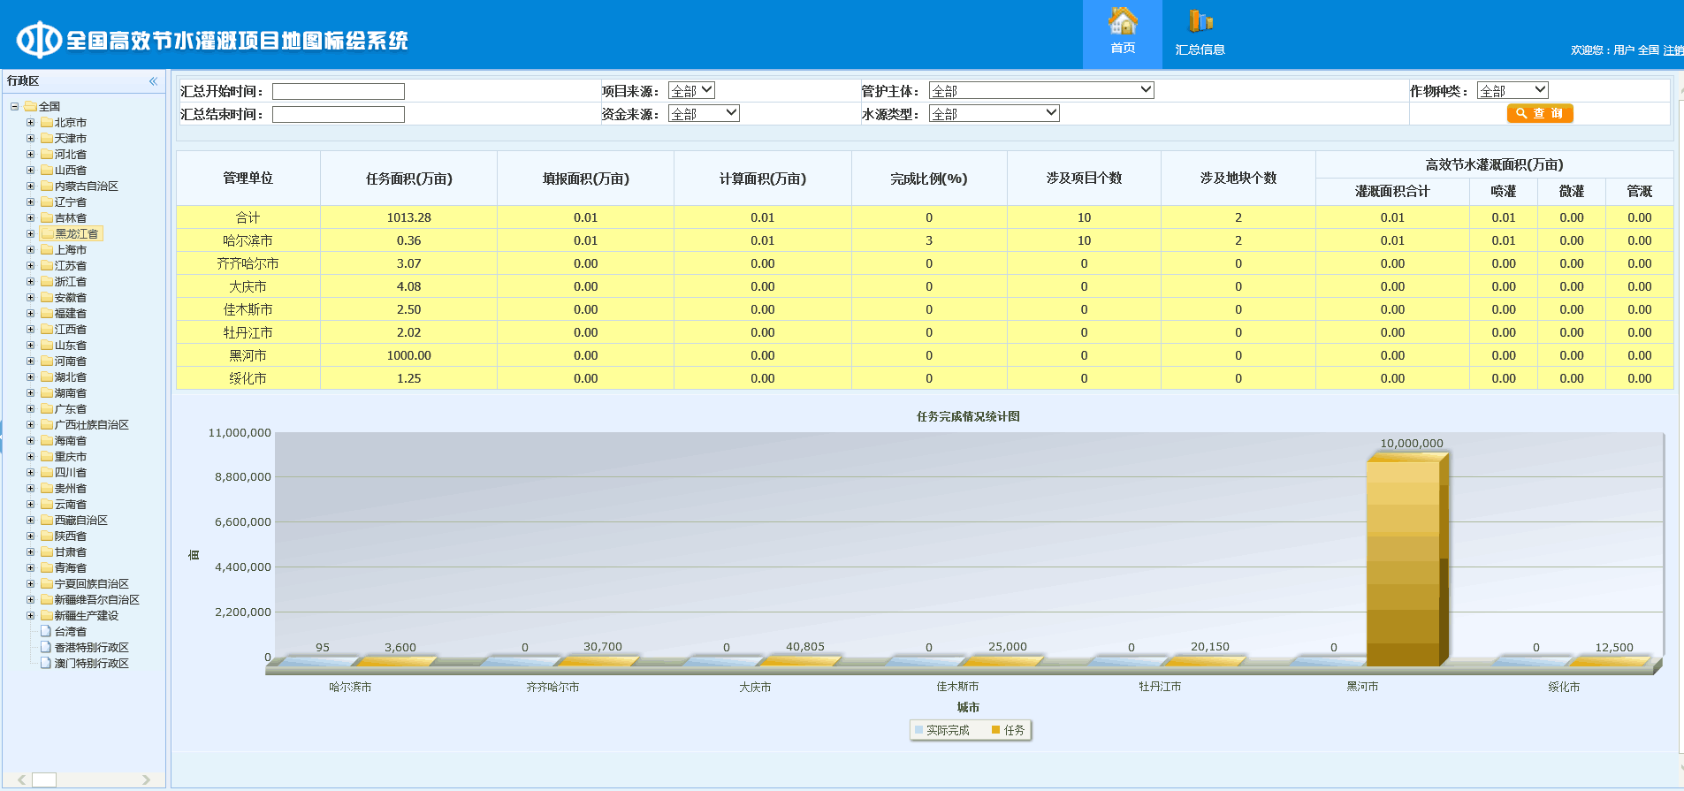

地块标绘

功能描述
地块标绘分为标绘计划地块子模块和标绘实际地块子模块。提供地块新增、修改、删除和查看的功能。其中项目名称是在业务管理的项目信息中添加的。

标绘计划地块
1、查询地块
用户标绘地块之后，点击项目名称，系统会自动定位到项目所在县的位置，在地图上分别用三种不同颜色表示地块信息，绿色代表计划地块，蓝色代表实际地块。灰色代表往年已完成地块。
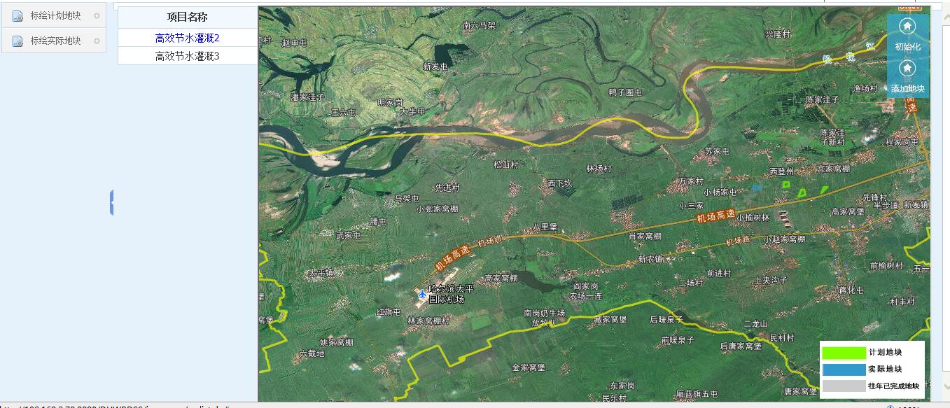
2、新增地块
用户点击项目名称，可以选定需要添加地块的所属项目，然后点击右边“添加地块”图标，会弹出添加地块信息页面，添加地块信息页面用横线划分为三个部分依次为：基础信息、规模信息和管理信息。用户在这里添加地块信息后，点击提交，就可以在地图上显示标绘的地块信息。添加地块信息功能具体填写方式请参见下表：
名称 | 内容
地块名称 | 手动添加需要增加的地块名称
项目名称，立项时间，项目来源 | 来自左边列表对应项目信息
涉及乡镇与涉及行政村 | 先选择涉及乡镇，下方查出对应乡镇的行政村，在选择行政村，点击右边加号，加到旁边的方框中，可加多个村，点击减号删除村
作物种类 | 单选
水源类型 | 单选
面积计算 | 点击勾画面积按钮，在地图中勾画对应区域，双击结束勾画（最少需要三个点才能完成勾画）。同时合计右侧的计算面积自动算出（单位亩）
高效节水灌溉面积 | 高效节水灌溉面积由喷灌，微灌，管灌组成，需要手动输入（整数），合计面积是喷灌，微灌，管灌的总和。输完以上三个数据需要点击详细面积按钮，之后会弹出一个窗口，在数字上连点鼠标左键两次，可以填写地块面积数字，点击提交结束编辑(见图1)。  合计面积的数值如果大于剩余的任务数，合计会变红，必须填写说明。合计面积如果小于计算面积的50%，也必须填写说明。
投资金额 | 手动输入该地块投资金额（以万为单位）。需要点击详细按钮弹出窗口（见图2），按照项目来源输入具体的资金结构。点击提交结束
剩余任务数 | 该项目剩余任务面积
管护主体 | 单选
联系人 | 手动填写联系人姓名
电话 | 手动填写联系人电话
管理制度文件上传 | 点击管理制度文件上传按钮可以上传管理制度文件（文件格式需为PDF），填写完毕上方所有信息，可以点击提交按钮（此项可不上传）

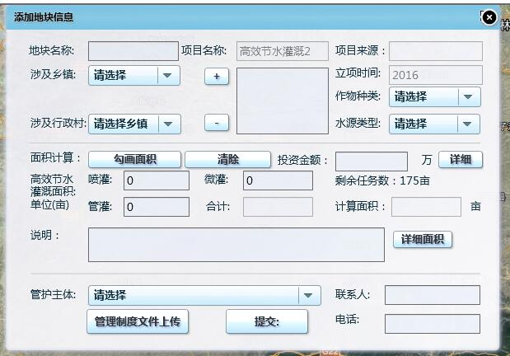

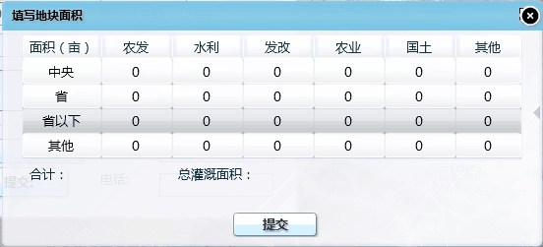
图 1
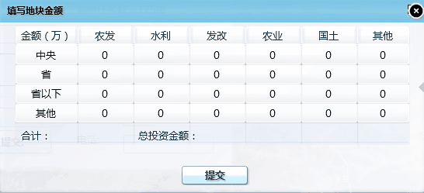

图 2
3、删除地块
地图上地块可以点击查看详细信息，弹出窗口，其中可以点击下载管理制度按钮下载上传的管理制度文件（文件格式需为PDF），点击删除按钮可以选择是否删除该地块。
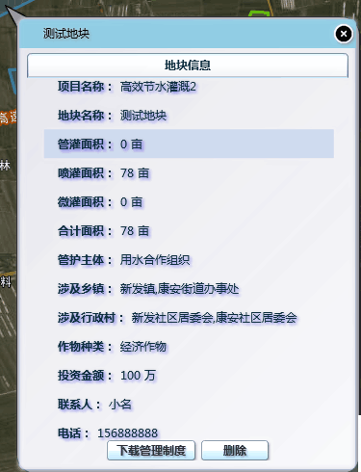

标绘实际地块
该子模块功能与操作方法与本文2.7.2相同

审核上报

功能描述
县级用户将地块标绘后,先由本级人员审批，通过审批后，可以将地块标绘信息上报给上级单位。

待审核地块
1、审核功能
用户进入待审核地块子模块，可以在这里审核数据并查看审核状态和上报状态。无论县级是否审批上报，上级单位都会看到县级已标绘的地块信息。
用户点击“”按钮弹出审核页面，用户只需要选择审批通过与未通过，并填写审批意见，然后点击“提交”，即可完成审核。
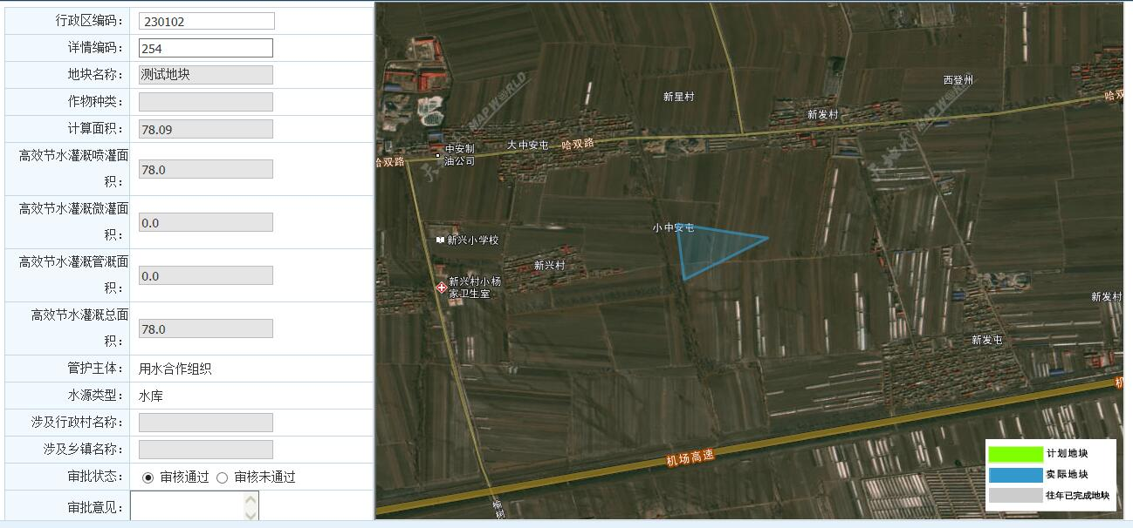
用户点击地图中标绘地块，会显示该地块信息，用户可以下载管理制度文档或者删除该地块。

2、上报
审核通过后会出现上报按钮,点击上报按钮,提示是否上报,点击“确定”即可上报。

汇总信息

功能描述
汇总信息模块可以将地块信息进行统计汇总，用户可以在此模块查看地块汇总信息。

计划地块汇总
用户进入计划地块汇总子模块，根据自身需要，选择汇总开始时间,汇总结束时间，项目来源，资金来源，作物种类，水源类型，管护主体，点击“查询”就可以查询到节水灌溉面积表和任务完成情况统计图的地块信息。

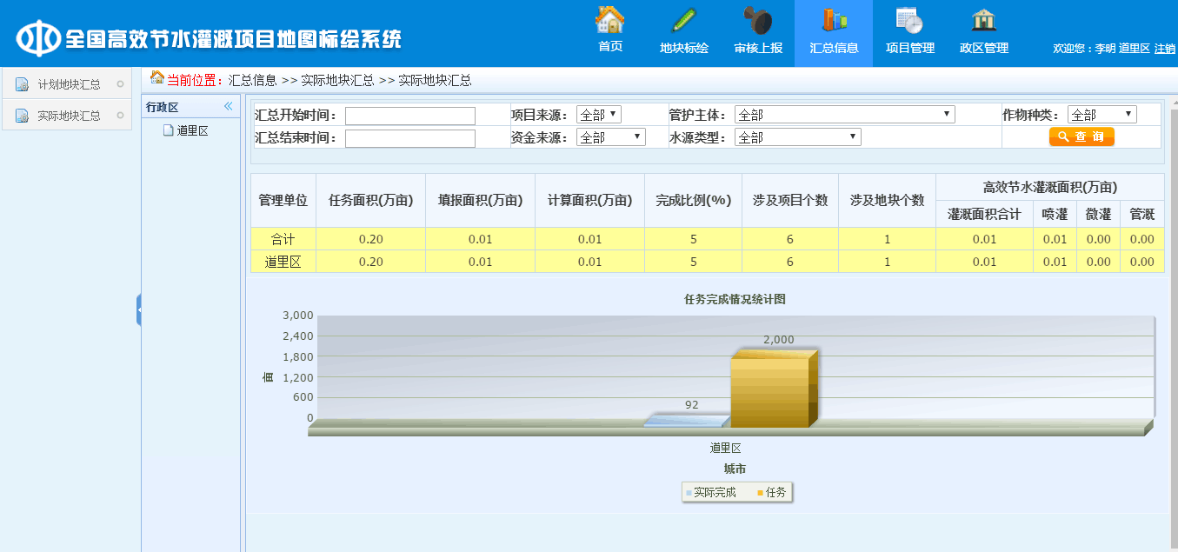
点击表格中的管理单位下的地区名，可以弹出地图，显示该行政区下的地块。用户点击地图中标绘地块，会显示该地块信息，用户可以下载管理制度文档或者删除该地块。

实际地块汇总
该子模块功能与操作方法与本文2.9.2相同

项目管理

功能描述
地块信息是包含在项目中的,所以用户需要先创建项目,然后才可标绘地块，所有项目的面积总和及资金总和需要与信息采集时输入的面积及资金相等。项目管理模块主要是用户对项目信息进行的维护与管理，同时也可以添加和删除项目信息。
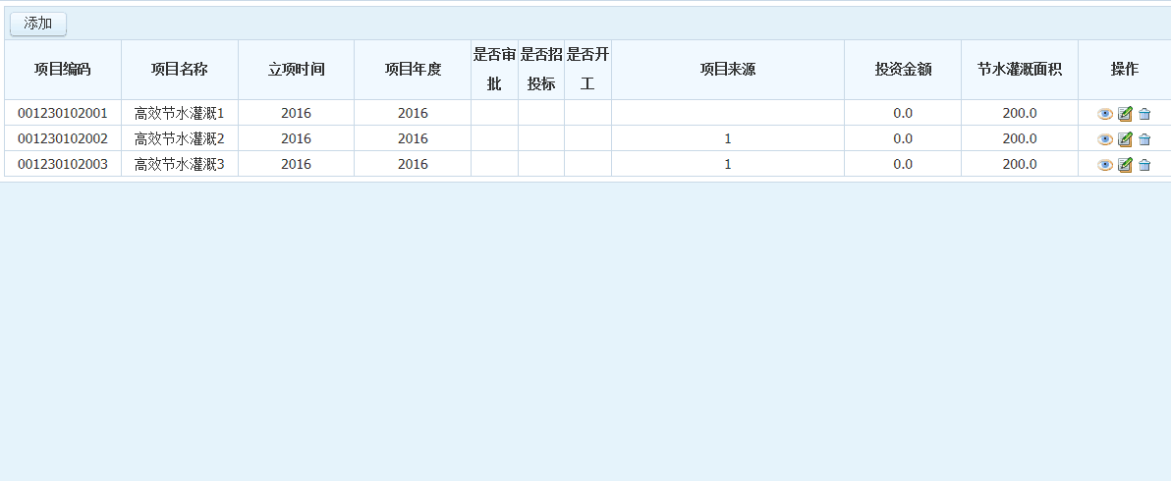

项目管理
1、添加项目信息
点击“项目信息”菜单下的“添加”按钮，跳转到新增页面，用户填写“项目名称”，选择“立项时间”、“是否审批”、“是否招投标”、“是否开工”，然后填写项目来源投资表(单位：万元,小数点后保留一位)与节水灌溉面积表(单位:亩,需要填写整数)。
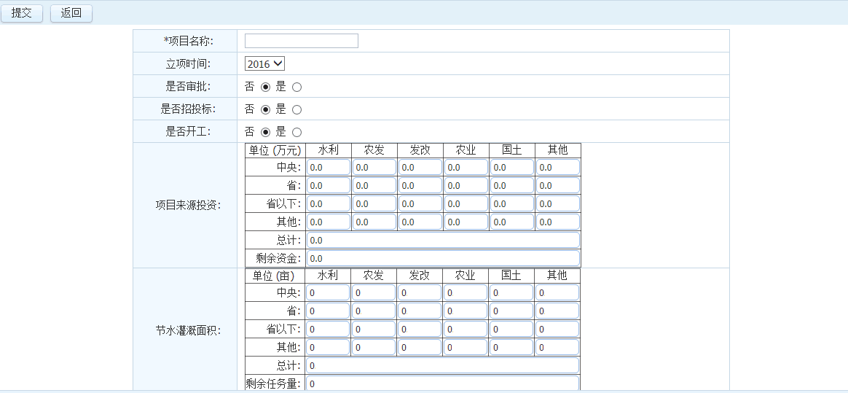

2、修改项目信息
选择需要修改的项目信息，点“”按钮，系统跳转到修改页面，用户可以修改所需数据。修改完毕，点击 “确认修改”即修改成功。

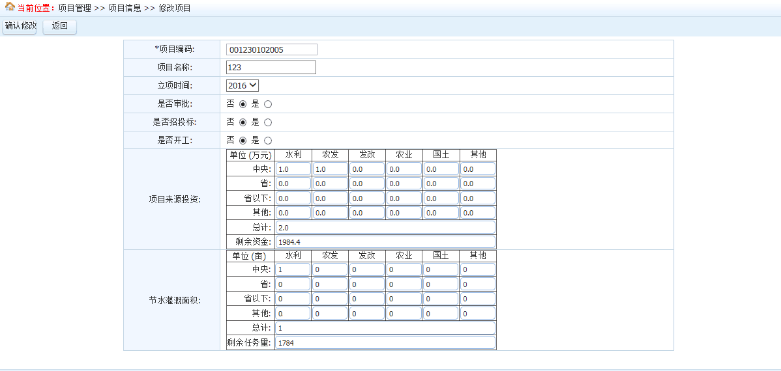

3、删除项目信息
选择需要删除的项目信息，点击按钮，出现提示框，选“是”确认删除，选“否”放弃删除。删除项目时会将项目下的地块信息一起删除，请谨慎进行删除操作。
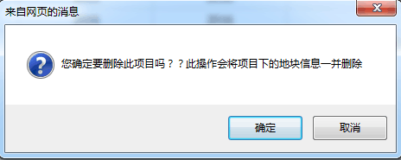

政区管理

功能描述
如遇到系统中预置的乡村信息与现实情况不符，用户可通过“政区管理”菜单进行维护，同时也可以添加和删除乡村信息。
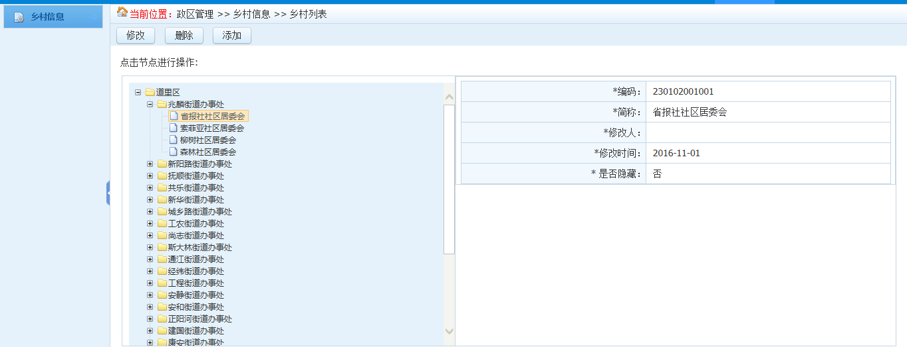

乡村信息
1、添加乡村信息
点击“乡村信息”菜单下的“添加”按钮，在右侧填写 “简称”，选择“是否隐藏”，点击“提交”按钮进行乡村添加。（名字前面带“*”的为必填项）
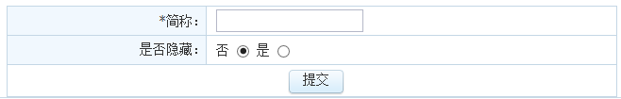
2、修改乡村信息
选择需要修改的乡村，点击“乡村信息”菜单下的“修改”按钮，在右侧填写“简称”，选择“是否隐藏”，点击“提交”按钮进行乡村修改。（名字前面带“*”的为必填项，“编码”是添加乡村信息时自动生成的，不需要用户修改）
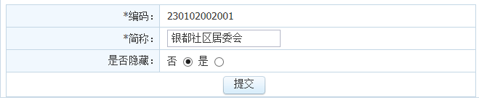
3、删除乡村信息
选择需要删除的乡村，点击“乡村信息”菜单下的“删除”按钮，出现提示框,选“确定”确认删除，选“取消”放弃删除。
